SET GROUP

SET

Dossier de conception technique

Version 1.0
Auteur
Crispin pigla

Table des matières
1 -Versions 3
2 -Introduction 4
2.1 -Objet du document 4
2.2 -Références 4
3 -Architecture Technique 5
3.1 -Composants généraux 5
3.1.1 -Package A 5
3.1.1.1 -Composant X 5
3.1.1.2 -Composant Y 5
3.1.2 -Package B 5
3.1.2.1 -Composant Z 5
3.2 -Application Web 5
3.2.1 -Composants X 5
3.2.2 -Composants Y et Z 5
3.3 -Application XXX... 5
4 -Architecture de Déploiement 6
4.1 -Serveur de Base de données 6
4.2 -Serveur XXX 6
5 -Architecture logicielle 7
5.1 -Principes généraux 7
5.1.1 -Les couches 7
5.1.2 -Les modules 7
5.1.3 -Structure des sources 7
5.2 -Application Web 8
5.3 -Application Xxx 8
6 -Points particuliers 9
6.1 -Gestion des logs 9
6.2 -Fichiers de configuration 9
6.2.1 -Application web 9
6.2.1.1 -Datasources 9
6.2.1.2 -Fichier xxx.yyy 9
6.2.2 -Application Xxx 9
6.3 -Ressources 9
6.4 -Environnement de développement 9
6.5 -Procédure de packaging / livraison 9
6.6 -XXX 9
7 -Glossaire 10

Versions

Auteur | Date | Description | Version
Crispin pigla | 25/01/2021 | Création du document | 1.0

Introduction

Objet du document
Le présent document constitue le dossier de conception technique de l'application SET.

Les éléments du présents dossiers découlent :
- des discussions avec le client
- du cahier des charges

Références
Pour de plus amples informations, se référer :
- Projet 13 - Dossier de conception fonctionnel : Dossier de conception fonctionnel de l'application
- Projet 13 - Dossier d’exploitation : Dossier d’exploitation de l'application

Le domaine fonctionnel et modèle physique de données

Domaine fonctionnel

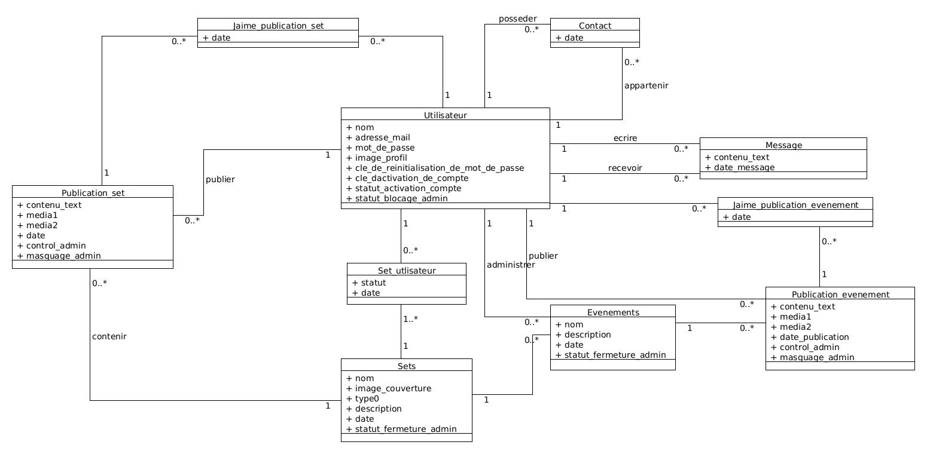

Ce diagramme représente le diagramme de classe des différentes tables de la base de données du projet .

Règles de gestion
Description textuelle du diagramme de classe:
Le diagramme de classe ci-dessus est composé des classes suivantes :
- Utilisateur: représente la classe des utilisateurs inscrits de l’application . Cette classe possède les attributs :
  - nom: qui représente le nom de l’utilisateur,
  - adresse_mail: qui représente l’adresse e-mail de l’utilisateur,
  - mot_de_passe: qui représente le mot de passe de l’utilisateur,
  - adresse_image_profil: qui représente l’adresse de l’image de profil de l’utilisateur,
  - cle_de_reinitialisation_de_mot_de_passe: qui représente la clé de réinitialisation de mot de passe de l’utilisateur,
  - cle_dactivation_de_compte: qui représente la clé d’activation de mot de passe de l’utilisateur,
  - statut_activation_compte: qui représente le statut d’activation du compte de l’utilisateur,
  - statut_blocage_admin: qui représente le statut de la fermture du compte de l’utilisateur par l’administrateur,

- Sets: représente la classe des sets de l’application . Cette classe possède les attributs :
  - nom: qui représente le nom d’un set,
  - adresse_image_couverture: qui représente l’adresse de l’image de couverture du set,
  - type: qui représente le type de set de l’application,
  - description: qui représente le contenu de la description du set
  - date: qui représente la date de création du set
  - statut_fermeture_admin: qui représente le statut de la fermeture du set par l’administrateur

- Set_utilisateur: représente la classe des utilisateurs de sets de l’application . Cette classe possède plusieurs attributs dont:
  - statut: qui permet d’indiquer si un utilisateur est administrateur, invité, ou simple utilisateur du set,
  - date: qui représente la date à laquelle l’utilisateur a rejoint le set

- Evenement: représente la classe des évènements de set de l’application . Cette classe possède plusieurs attributs dont:
  - nom: qui représente le nom de l’évènement du set,
  - description: qui représente une description de l’évènement du set,
  - date: qui représente la date à laquelle l’évènement de set a été crée
  - statut_fermeture_admin: qui représente le statut de la fermture de l’évènement par l’administrateur,

- Publication_set: représente la classe des publications contenus dans les sets de l’application. Cette classe possède plusieurs attributs dont:
  - contenu_text: qui représente le contenu textuel de la publication de set,
  - adresse_media1: qui représente l’adresse du premier media de la publication de set,
  - adresse_media2: qui représente l’adresse du deuxième media de la publication de set,
  - date: qui représente la date de la publication de set
  - control_admin: qui représente le statut du control de la publication de set par l’administrateur de l’application
  - masquage_admin: qui représente le statut de masquage de la publication de set par l’administrateur de l’application

- Publication_evenement: représente la classe des publications contenus dans les évènement de sets de l’application . Cette classe possède plusieurs attributs dont:
  - contenu_text: qui représente le contenu textuel de la publication de l’évènement de set,
  - adresse_media1: qui représente l’adresse du premier media de la publication de l’évènement de set,
  - adresse_media2: qui représente l’adresse du deuxième media de la publication de l’évènement de set,
  - date: qui représente la date de la publication de l’évènement de set
  - control_admin: qui représente le statut du control de la publication de l’évènement par l’administrateur de l’application
  - masquage_admin: qui représente le statut de masquage de la publication de l’évènement par l’administrateur de l’application
- Jaime_publication_set: représente la classe des utilisateurs qui aiment des publications de sets de l’application . Cette classe possède l’attribut:
  - date: qui représente la date à laquelle l’utilisateur a aimé la publication de set

- Jaime_publication_evenement: représente la classe des utilisateurs qui aiment des publications d’évènements de sets de l’application .Cette classe possède l’attribut:
  - date: qui représente la date à laquelle l’utilisateur a aimé la publication de l’évènement de set

- Contact: représente la classe des contacts des utilisateurs inscrits de l’application . Cette classe possède l’attribut:
  - date: qui représente la date à laquelle un utilisateur a ajouté un contact

- Message: représente la classe des messages des utilisateurs inscrits de l’application . Cette classe possède plusieurs attributs dont:
  - contenu_text: qui représente le contenu textuel du message,
  - date: qui représente la date à laquelle le message a été envoyé

Description textuelle des relations entre les classes :
- Dans la relation entre la classe ‘Publication_set’ et la classe ‘Jaime_publication_set’ , une ‘Publication_set’ possède par 0 ou plusieurs ‘Jaime_publication_set’ et un ‘Jaime_publication_set’ pourra appartenir à une ‘Publication_set’. Nous avons donc une relation de plusieurs à un .
- Dans la relation ‘aimer’ entre la classe ‘Jaime_publication_set’ et la classe ‘Utilisateur’ , un ‘Jaime_publication_set’ appartient à un ‘Utilisateur’ et un ‘Utilisateur’ pourra posseder plusieurs ‘Jaime_publication_set’. Nous avons donc une relation de un à plusieurs .
- Dans la relation ‘publier’ entre la classe ‘Publication_set’ et la classe ‘Utilisateur’ , une ‘Publication_set’ est publiée par un ‘Utilisateur’ et un ‘Utilisateur’ pourra publié 0 ou plusieurs ‘Publication_set’. Nous avons donc une relation de un à plusieurs .
- Dans la relation ‘contenir’ entre la classe ‘Publication_set’ et la classe ‘Sets’ , une ‘Publication_set’ est contenue dans un ‘Sets’ et un ‘Sets’ pourra contenir 0 ou plusieurs ‘Publication_set’. Nous avons donc une relation de un à plusieurs .
- Dans la relation entre la classe ‘Set_utilisateur’ et la classe ‘Sets’, un ‘Set_utilisateur’ appartiendra à un ‘Sets’ et un ‘Sets’ possèdera un ou plusieurs ‘Set_utilisateur’. Nous avons donc une relation un à plusieurs.
- Dans la relation entre la classe ‘Utlisateur’ et la classe ‘Set_utilisateur’, un ‘Set_utlisateur’ appartiendra à un ‘Utlisateur’ et un ‘Utlisateur’ possèdera 0 ou plusieurs ‘Set_utlisateur’. Nous avons donc une relation un à plusieurs.
- Dans la relation ‘posséder’ entre la classe ‘Utilisateur’ et la classe ‘Contact’, un ‘Utilisateur’ pourra posséder zero ou plusieurs ‘Contact’ et un ‘Contact’ sera posséder par un utilisateur. Nous avons donc une relation de plusieurs à plusieurs .
- Dans la relation ‘appartenir’ entre la classe ‘Utilisateur’ et la classe ‘Contact’, un ‘Utilisateur’ appartiendra à zero ou plusieurs ‘Contact’ et un ‘Contact’ possèdera un ‘Utilisateur’. Nous avons donc une relation de un à plusieurs .
- Dans la relation ‘publier’ entre la classe ‘Publication_evenement’ et la classe ‘Utilisateur’ , une ‘Publication_evenement’ est publiée par un ‘Utilisateur’ et un ‘Utilisateur’ pourra publier 0 ou plusieurs ‘Publication_evenement’. Nous avons donc une relation de un à plusieurs .
- Dans la relation entre la classe ‘Publication_evenement’ et la classe ‘Jaime_publication_evenement’ , une ‘Publication_evenement’ possède par 0 ou plusieurs ‘Jaime_publication_evenement’ et un ‘Jaime_publication_evenement’ pourra appartenir a une ‘Publication_evenement’. Nous avons donc une relation de plusieurs à un .
- Dans la relation entre la classe ‘Sets’ et la classe ‘Evenements’ , un ‘Sets’ contiendra 0 ou plusieurs ‘Evenements’ et un ‘Evenements’ sera contenu dans un ‘Sets’. Nous avons donc une relation de un à plusieurs .
- Dans la relation ‘ecrire’ entre la classe ‘Utilisateur’ et la classe ‘Message’, un ‘Utilisateur’ pourra écrire zero ou plusieurs ‘Message’ et un ‘Message’ sera écrit par un ‘Utilisateur’. Nous avons donc une relation de un à plusieurs .
- Dans la relation ‘recevoir’ entre la classe ‘Utilisateur’ et la classe ‘Message’, un ‘Utilisateur’ pourra recevoir zero ou plusieurs ‘Message’ et un ‘Message’ sera destiné à un ‘Utilisateur’. Nous avons donc une relation de un à plusieurs .
- Dans la relation entre la classe ‘Publication_evenement’ et la classe ‘Evènement’ , une ‘Publication_evenement’ est contenue dans un ‘Evènement’ et un ‘Evènement’ pourra contenir 0 ou plusieurs ‘Publication_evenement’. Nous avons donc une relation de un à plusieurs .
- Dans la relation entre la classe ‘Publication_evenement’ et la classe ‘jaime_publication_evenement’, une ‘Publication_evenement’ possèdera 0 ou plusieurs ‘jaime_publication_evenement’ et un ‘jaime_publication_evenement’ appartiendra à unu ‘Publication_evenement’. Nous avons donc une relation de un à plusieurs .
- Dans la relation ‘administrer’ entre la classe ‘Evenement’ et la classe ‘Utilisateur’, un ‘Evenement’ sera administré par un ‘Utilisateur’ et un ‘Utilisateur’ pourra administrer 0 ou plusieurs ‘Evenement‘. Nous avons donc une relation de un à plusieurs .

Modèle physique de données

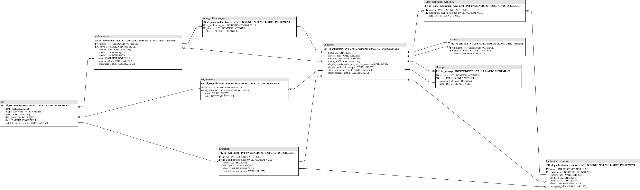

Ce diagramme représente le modèle physique de données de l’application set .

Architecture Technique

Application Web
La pile logicielle est la suivante :
- Python 3.8.5 :
  - Par la simplicité de son intégration au projet il nous permettra d’accorder plus d’attention au contenu de la solution
  - Les applications pythons sont simples à maintenir.
- Serveur d'application Gunicorn 20.0.4 :
  - Permet de gérer un grand nombre de connexions avec très peu de processeur et de mémoire.
  - Par son efficacité il forme avec nginx une base performante de serveur.
- Serveur web NGINX 1.18.0 :
  - Est l’un des serveurs les plus populaires
  - Peut être configurer comme un serveur Web classique pour servir des fichiers statiques et pour des requêtes dynamiques
  - Peut être utilisé avec un ou plusieurs serveurs applicatifs avec un mécanisme de répartition de charge.
- Supervisor 4.1.0 :
  - Permet de permet de contrôler le demarrage de l’application sur le serveur et veille à ce que le serveur soit toujours accessible.
- Postgresql 13.1 :
  - Etant une base de données open source populaire , elle offre plus de flexibilité pour la maintenance.
- Django 3.1.6 :
  - Permet de créer des applications sécurisées et complètes.
  - Utilise l’architecture Modèle/Vue/Controller (MVC),ce qui permet d’avoir une application bien structurée

Architecture de Déploiement

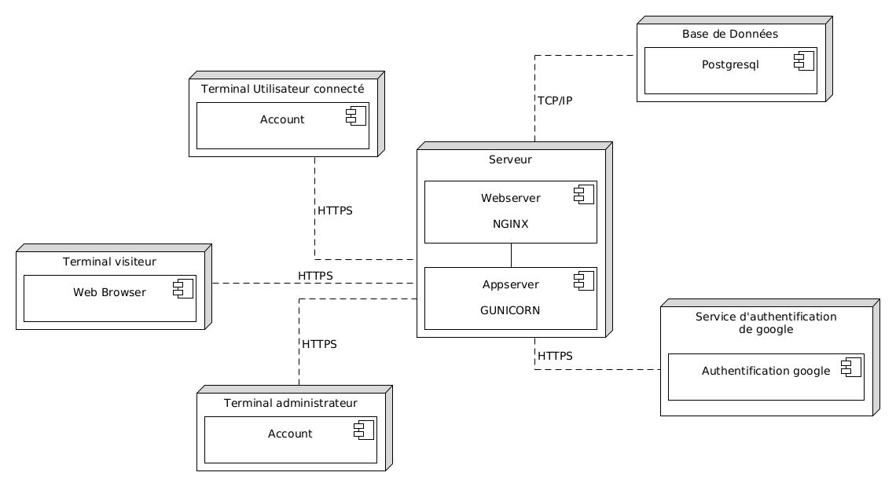

Le diagramme ci-dessus représente le diagramme de déploiement de la solution.

Serveur de Base de données
Etant une base de données open source populaire, elle offre plus de flexibilité pour la maintenace.

Les applications pythons sont simples à maintenir.

Serveur Gunicorn
Permet de gérer un grand nombre de connexions avec très peu de processuer et de mémoire.

Par son efficaité il forme avec nginx une base performante de serveur.

Serveur NGINX
Est l’un des serveurs les plus populaires.

Peut etre configurer comme un serveur Web classique pour servir des fichiers statiques et pour des requêtes dynamiques.

Peut etre utilisé avec un ou plusieurs serveurs applicatifs avec un mécanisme de répartition de charge.

Supervisor

Permet de contrôler le demarrage de l’application sur le serveur et veille à ce que le serveur soit toujours accessible.

Glossaire
Domaine fonctionnel | Ensemble des tables et des relations dans une base de donnée
Serveur | Dispositif qui offre des services à un ou plusieurs clients

